**Brandon León González**

**Folio: 337NRA92**

**#Ejercicio 1**

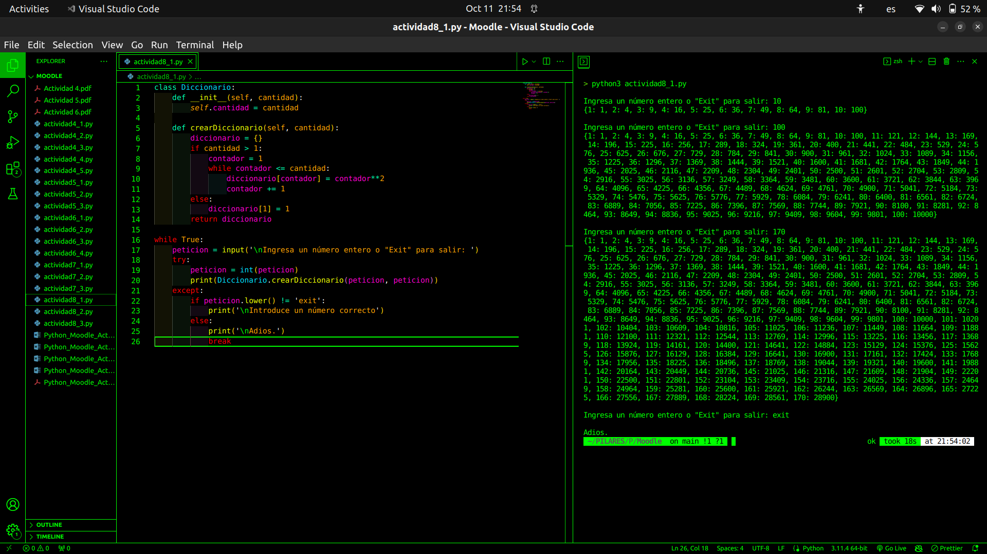

**#Código 1**

**class Diccionario:**

**def __init__(self, cantidad):**

***self*.cantidad = cantidad**

**def crearDiccionario(self, cantidad):**

**diccionario = {}**

**if cantidad > 1:**

**contador = 1**

**while contador <= cantidad:**

**diccionario[contador] = contador**2**

**contador += 1**

**else:**

**diccionario[1] = 1**

**return diccionario**

**while True:**

**peticion = input('\nIngresa un número entero o "Exit" para salir: ')**

**try:**

**peticion = int(peticion)**

**print(Diccionario.crearDiccionario(peticion, peticion))**

**except:**

**if peticion.lower() != 'exit':**

**print('\nIntroduce un número correcto')**

**else:**

**print('\nAdios.')**

**break**

**#Archivo 1 .py:** [**https://drive.google.com/file/d/14s--Nclni4bil8SQH24GACCEWLaXS7nN/view?usp=sharing**](https://drive.google.com/file/d/14s--Nclni4bil8SQH24GACCEWLaXS7nN/view?usp=sharing)

**#Ejercicio 2**

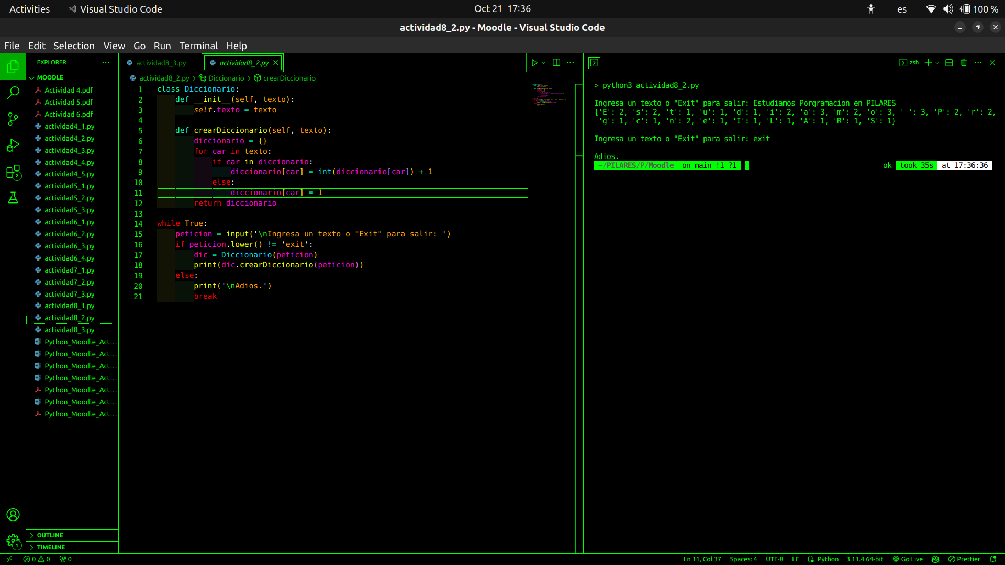

**#Código 2**

**class Diccionario:**

**def __init__(self, texto):**

***self*.texto = texto**

**def crearDiccionario(self, texto):**

**diccionario = {}**

**for car in texto:**

**if car in diccionario:**

**diccionario[car] = int(diccionario[car]) + 1**

**else:**

**diccionario[car] = 1**

**return diccionario**

**while True:**

**peticion = input('\nIngresa un texto o "Exit" para salir: ')**

**if peticion.lower() != 'exit':**

**dic = Diccionario(peticion)**

**print(dic.crearDiccionario(peticion))**

**else:**

**print('\nAdios.')**

**break**

**#Archivo 2 .py:**

**https://drive.google.com/file/d/1DKT12214oqwzIcsz-5dDZVXdDpkkdA40/view?usp=sharing**

**#Ejercicio 3**

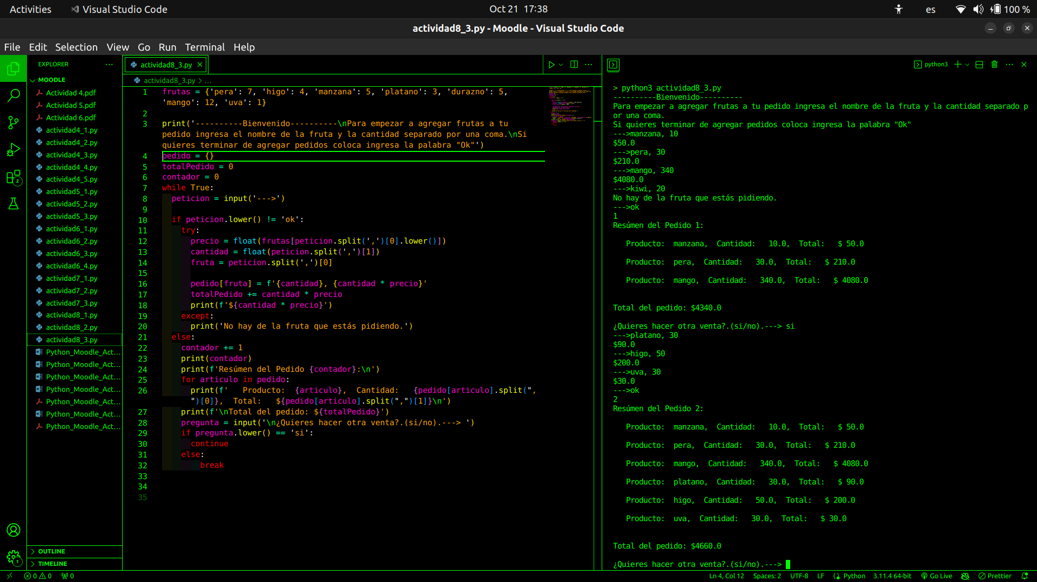

**#Código 3**

**frutas = {'pera': 7, 'higo': 4, 'manzana': 5, 'platano': 3, 'durazno': 5, 'mango': 12, 'uva': 1}**

**print('----------Bienvenido----------\nPara empezar a agregar frutas a tu pedido ingresa el nombre de la fruta y la cantidad separado por una coma.\nSi quieres terminar de agregar pedidos coloca ingresa la palabra "Ok"')**

**pedido = {}**

**totalPedido = 0**

**contador = 0**

**while True:**

**peticion = input('--->')**

**if peticion.lower() != 'ok':**

**try:**

**precio = float(frutas[peticion.split(',')[0].lower()])**

**cantidad = float(peticion.split(',')[1])**

**fruta = peticion.split(',')[0]**

**pedido[fruta] = f'{cantidad}, {cantidad * precio}'**

**totalPedido += cantidad * precio**

**print(f'${cantidad * precio}')**

**except:**

**print('No hay de la fruta que estás pidiendo.')**

**else:**

**contador += 1**

**print(contador)**

**print(f'Resúmen del Pedido {contador}:\n')**

**for articulo in pedido:**

**print(f' Producto: {articulo}, Cantidad: {pedido[articulo].split(",")[0]}, Total: ${pedido[articulo].split(",")[1]}\n')**

**print(f'\nTotal del pedido: ${totalPedido}')**

**pregunta = input('\n¿Quieres hacer otra venta?.(si/no).---> ')**

**if pregunta.lower() == 'si':**

**continue**

**else:**

**break**

**#Archivo 3 .py:**

**https://drive.google.com/file/d/1caGc6hADTrJM6IoinK6XSnKeU-d99c1N/view?usp=sharing**